COMERZZIA

Manual de Usuario
TPV

ÍNDICE DE CONTENIDOS

1 INTRODUCCIÓN 4
1.1 Acerca de este Manual 4
1.2 Que hay de nuevo en el manual de usuario 1.3 4
1.3 Documentación relacionada 4
2 VISION GENERAL 5
3 ACCESO A LA APLICACIÓN 5
4 APARTADOS DE GESTIÓN 6
4.1 Configuración 6
4.1.1 Previo 6
4.1.2 Datos Generales 6
4.1.3 Visor 7
4.1.4 Cajón 8
4.1.5 Impresora 8
4.1.6 Tarjetas 8
4.2 Ventas. 8
4.2.1 Gestión de Tickets: 8
4.2.1.1 Zona de Datos de Cabecera: 9
4.2.1.2 Zona de Datos de Detalle de Artículos: 9
4.2.1.3 Zona de introducción/lectura de Código: 10
4.2.1.4 Zona de Utilidades: 10
4.2.1.5 Botón para activar búsqueda de artículos: 12
4.2.1.6 Zona de Totales: 13
4.2.1.7 Zona de Teclado Numérico: 13
4.2.1.8 Zona de Manejo de cursores y funciones de líneas: 13
4.2.1.9 Zona de Estado de Tickets Aparcados: 13
4.2.2 Gestión de Caja: 14
4.2.2.1 Zona Informativa de Cabecera: 14
4.2.2.2 Zona de Pestañas de Selección: 15
4.2.2.3 Zona de Consulta de datos: 15
4.2.2.4 Zona de Utilidades (Opciones y Herramientas): 15
4.2.2.5 Zona de Cursores: 19
4.3 Mantenimientos. 20
4.3.1 Artículos: 20
4.3.2 Clientes: 21

INTRODUCCIÓN

Acerca de este Manual
Este manual proporciona una Guía para el Usuario del TPV del sistema COMERZZIA, detallándose las funcionalidades de la aplicación. Los lectores no requieren ningún conocimiento acerca de programación ni desarrollo de software.

Que hay de nuevo en el manual de usuario 1.3
No se han producido cambios desde la versión anterior.

Documentación relacionada
- Conceptos y Arquitectura
- Manual de Instalación y Configuración
- Guía Rápida de Inicio
- Manual Gestor de Procesos
- Manual Tienda Virtual

VISION GENERAL
El TPV se estructura en tres apartados, que enumeramos y brevemente describimos:
- CONFIGURACIÓN, destinada a establecer datos de configuración general, tales como la Tienda y Caja con las que vamos a Trabajar, así como los diferentes dispositivos periféricos ( Visor, Cajón, Impresora), método de conexión de los mismos, etc…
- MANTENIMIENTOS, permite la creación de los ficheros maestros oportunos (Clientes y Artículos), necesarios para llevar a cabo las labores de Venta en un entorno completamente autónomo, sin necesidad de tener una aplicación de gestión comercial detrás para darle soporte en este sentido.
- VENTAS, permite gestionar todas las transacciones relativas a la gestión de cajas y venta de tickets

En relación a la presentación de la aplicación, es preciso tener en cuenta que los procesos englobados en la gestión de TPV, cuya descripción nos ocupa, han sido diseñados teniendo en cuenta que, en la mayor parte de los casos, se realizarán sobre pantallas táctiles, siendo probablemente la pantalla de Tickets su máximo exponente.

ACCESO A LA APLICACIÓN
La primera acción a realizar una vez iniciada la aplicación será la de seleccionar el usuario (Cajero) que va a operar con la aplicación, de la lista de posibles usuarios configurados a tales efectos (usuarios cuyo alta y configuración queda fuera del ámbito de este manual)
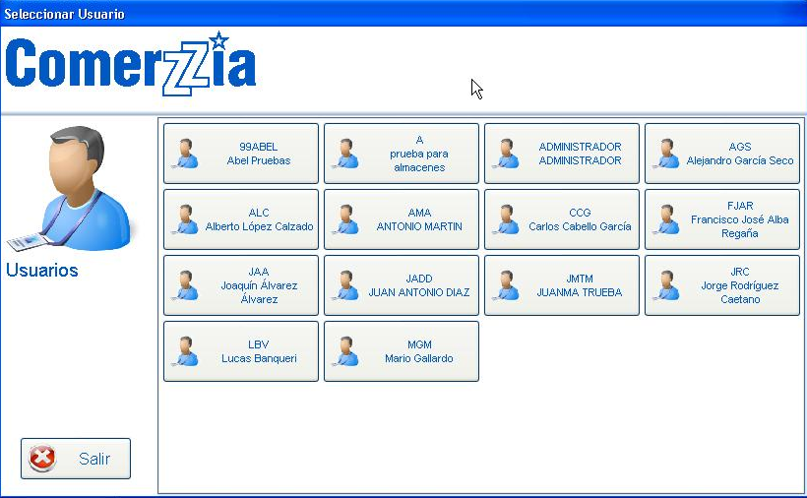

A continuación, el usuario ha de introducir su contraseña para logarse en el sistema, accediendo a la pantalla principal de la aplicación.

APARTADOS DE GESTIÓN

Configuración

Previo
De forma previa y fuera del alcance de este sistema, han de estar dados de alta la Tienda y los Usuarios, así como el resto de elementos necesarios para la gestión del TPV, configurables desde el Gestor de Procesos.

Datos Generales
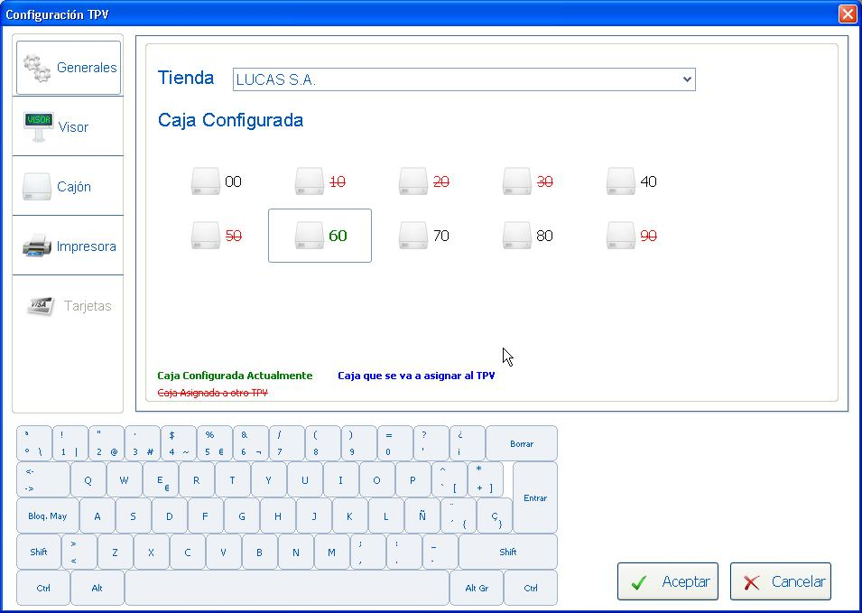
Desde este apartado podremos establecer la Tienda y Caja con la que vamos a trabajar.

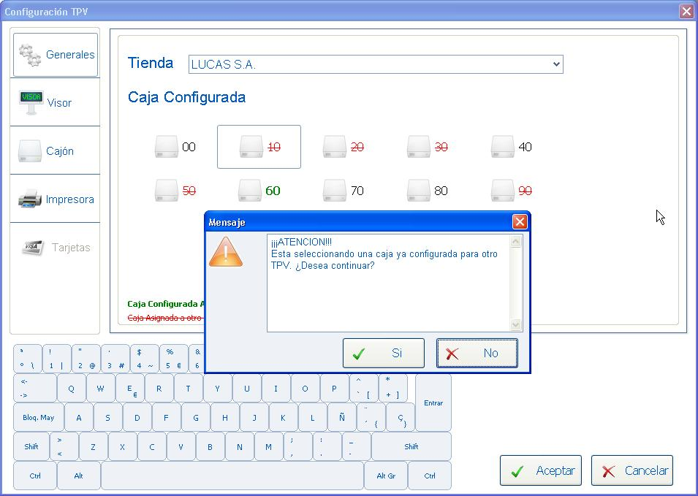
La selección de caja está sujeta a una serie de controles que impiden por un lado seleccionar una caja previamente asignada a otro TPV, así como permiten visualizar la Caja configurada actualmente, y la Caja que se va a asignar al TPV

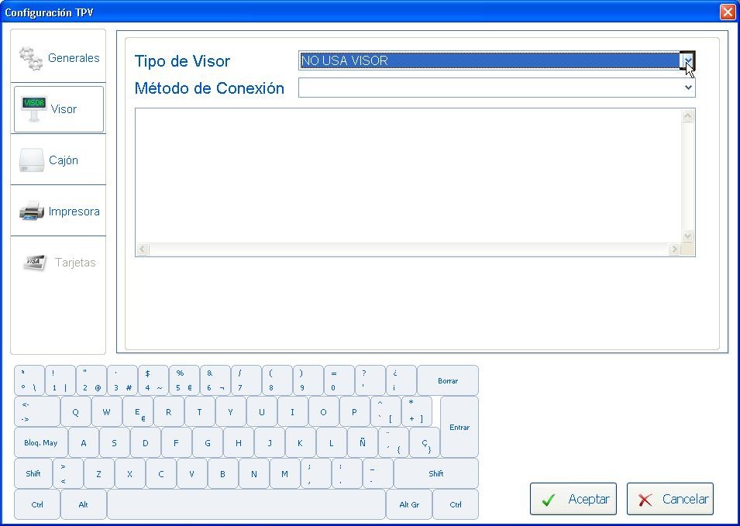

Visor
El visor puede ser configurado bien para NO ser usado,
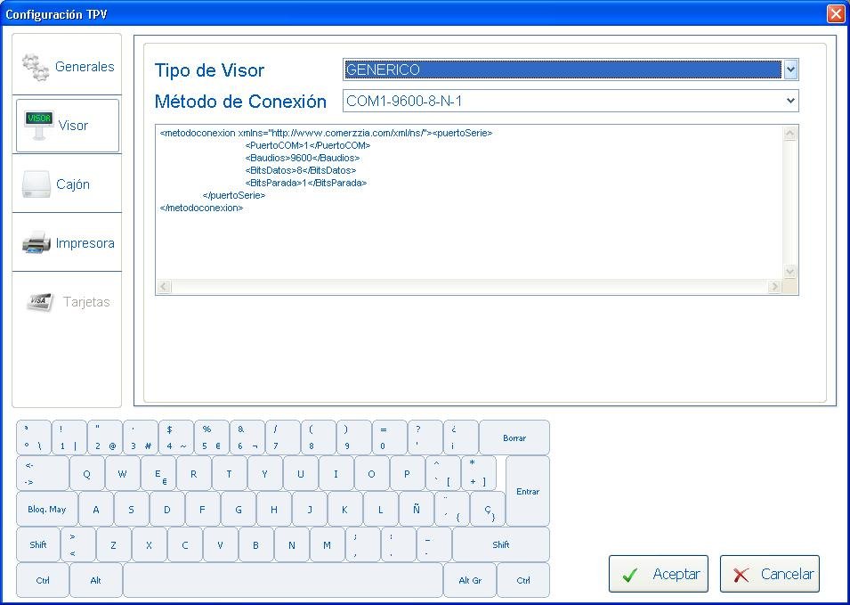

o bien para ser usado a través del puerto de comunicaciones ‘COM1’
Parámetros de Conexión.

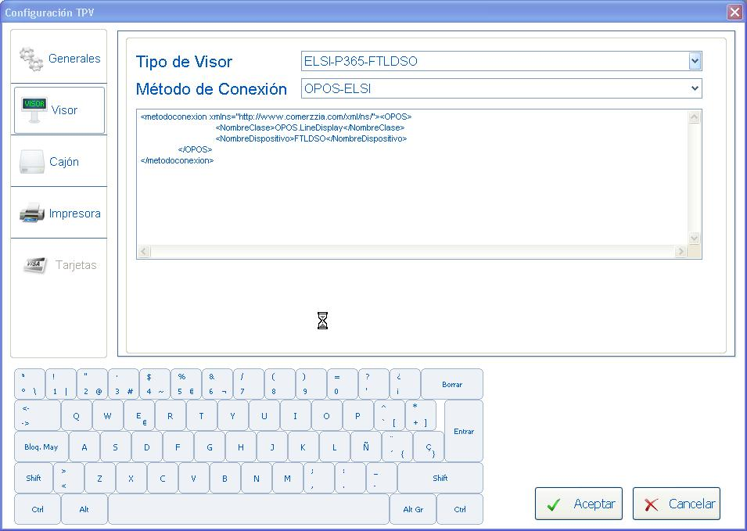

o vía OPOS.
Parámetros de Conexión.

Cajón
La Configuración del Cajón ofrece las mismas posibilidades que las indicadas para el Visor.

Impresora
Igualmente, con la configuración de la impresora ocurre lo mismo que con las dos anteriores, con las diferencias lógicas en lo que a parámetros se refiere, en función de la naturaleza del dispositivo.

Tarjetas
El lector de tarjetas es otro de los dispositivos estándares que pueden ser configurados según los diferentes métodos de conexión descritos anteriormente.

Ventas.
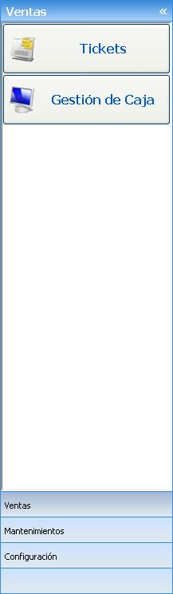
La Gestión de Ventas engloba quizá los dos apartados mas relevantes de la gestión del TPV, como son La ‘Gestión de Tickets’ por un lado y la ‘Gestión de Cajas’ por otro, de las cuales comenzaremos por definir el funcionamiento de la

Gestión de Tickets:
La Pantalla principal de la Gestión de Tickets aparecerá como se muestra a continuación, dividida en los apartados descritos:
Zona de Estado de Tickets Aparcados.
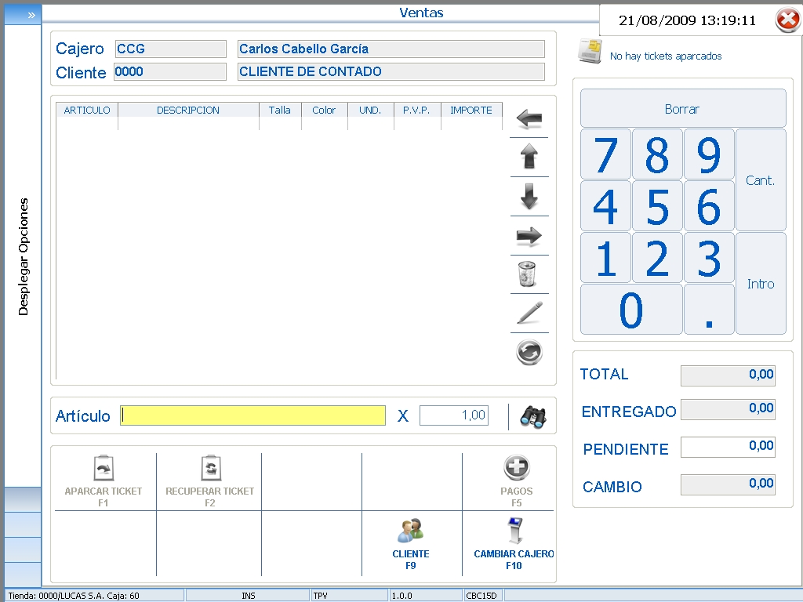
Zona de Datos de Cabecera
Zona de Datos de Detalle de Artículos
Zona de Manejo de cursores y funciones de líneas
Zona de Introducción de Cantidad.

Zona de introducción/lectura de Código de Barras y/o Código Interno del Producto.
Zona de Teclado Numérico

Zona de Totales.

Zona de Utilidades
Botón para activar búsqueda de artículos.

Zona de Datos de Cabecera:
En la zona de Cabecera, se informa del Cajero activo, así como del cliente configurado por defecto, cliente que como veremos mas adelante podrá ser cambiado en función de las circunstancias.

Zona de Datos de Detalle de Artículos:
En esta zona se irán insertando todos y cada uno de los artículos que vayamos seleccionando, en la cual se indicará además del código interno del producto (independientemente de que el método de búsqueda del mismo haya sido el código de barras, por ejemplo), la descripción de éste, desglose por Talla y Color (en caso de haber sido habilitados y configurados dichos campos de desglose, lo cual vendrá dado por la configuración establecida a tales efectos, teniendo en cuenta que en base a dicha configuración, podríamos estar hablando tanto de Talla/Color, como de Tono/Calibre, o cualquier otra combinación de parámetros de desglose, cuya activación y utilización implicará el establecimiento de una posición de stock por cada combinación de <PRODUCTO> <DESGLOSE1> <DESGLOSE2> introducida, de las cuales se restarán existencias de almacén.
En caso de no haber sido habilitada esta opción, dichos campos desaparecerán, siendo almacenados internamente con el valor ‘*’.
Además de los anteriores datos de mostrarán tanto cantidad como precio e importe, estando estos dos últimos supeditados a la tarifa del cliente en cuestión, tarifa que habrá sido previamente configurada y recepcionada por el TPV para la gestión de precios oportuna.

Zona de introducción/lectura de Código:
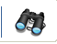
Una vez seleccionada la opción de Gestión de Tickets, el cursor se posicionará directamente en esta zona para proceder a la lectura del código de barras oportuno o en su defecto del código interno, introducido manualmente o bien localizado mediante el botón de búsqueda habilitado a tales efectos y que describiremos mas adelante.

A la derecha de este apartado encontramos la casilla perteneciente a la Cantidad, cuyo valor por defecto es 1, valor que podrá ser modificado, en caso de ser necesario, antes de llevar a cabo la introducción del código del artículo, accediendo a dicha casilla mediante la pulsación de la tecla `*’, o bien si ya hubiera sido introducido y añadido al ‘Detalle’ el código del artículo, mediante la utilización del botón de ‘Modificación de Línea’
que describiremos mas adelante.

Zona de Utilidades:
Dentro de esta zona encontraremos una serie de herramientas que nos permitirán llevar a cabo lo siguiente:

Aparcar Ticket :
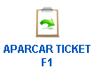
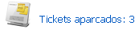
Esta opción nos permitirá continuar con una nueva venta sin cerrar la anterior, la cual quedará reservada en tanto en cuanto pueda ser retomada para su cierre, opción que está estrechamente relacionada con la que veremos a continuación, pudiendo ser aparcados tantos tickets como sea necesario, aunque no suele ser habitual aparcar mas de 1 ó 2 tickets a la vez, lo cual será indicado en la esquina superior derecha de la pantalla.
A esta opción de ‘Aparcar Ticket’ podremos acceder tanto mediante el uso del ratón, como mediante la pulsación de la tecla de función ‘F1’, tal como se indica en la propia imagen del botón tanto en este como en el resto de botones que veremos a continuación.

Recuperar Ticket:
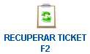
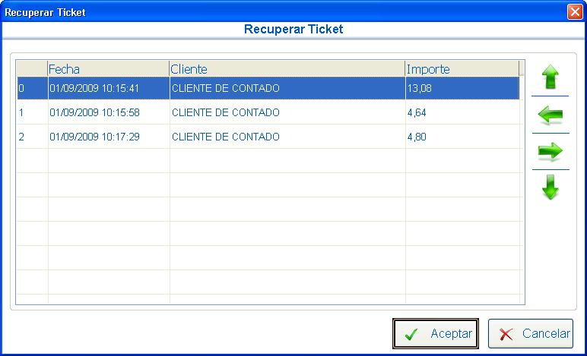
Esta opción permitirá como decíamos anteriormente rescatar una venta aparcada anteriormente, para proceder a su continuación y/o cierre, activando la siguiente pantalla en la cual podremos seleccionar el ticket que deseamos recuperar.

Pagos:
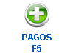
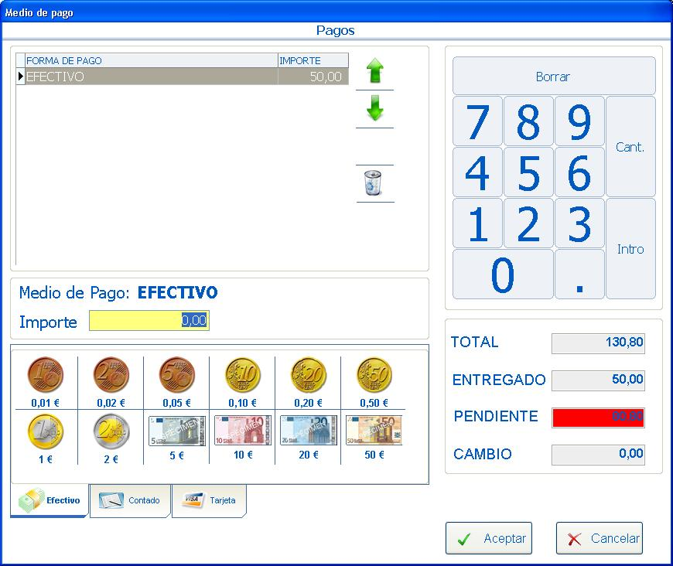
Para llevar a cabo el cierre de una venta, será imprescindible pasar por este apartado, en el cual se indicará tanto la/s forma/s de pago elegidas por el cliente, procediéndose a continuación a la generación y almacenamiento del ticket en cuestión, impresión del mismo y apertura del cajón. Para devolver el Cambio en caso de ser necesario, Cambio que será indicado en la zona de totales así como en el visor en caso de existir.
La gestión del Pago por parte del cliente será llevada a cabo mediante las siguientes pantallas:
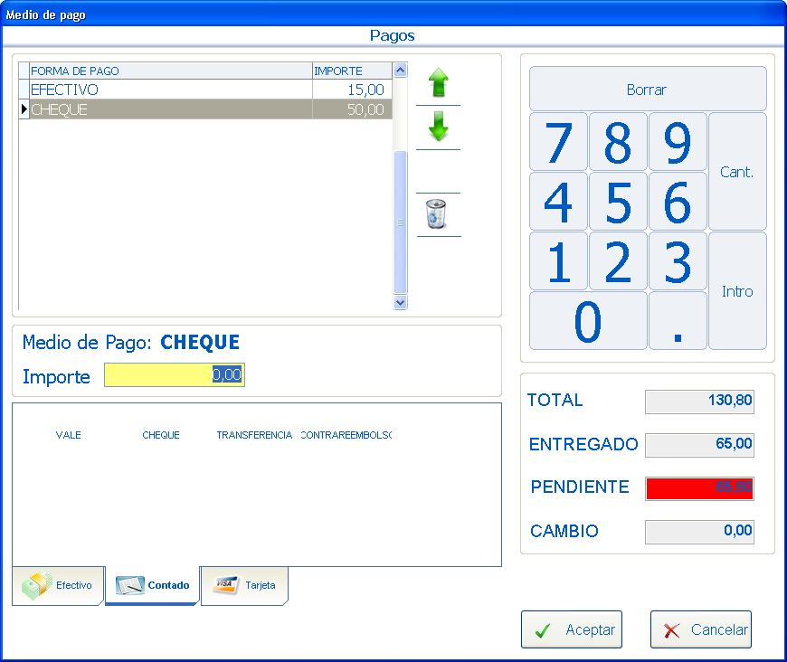
Como se puede observar en la imagen de la izada, mediante la introducción de importe en Efectivo, para lo cual se puede llevar a cabo la introducción manual de dicho importe o mediante el uso de los botones con las diferentes monedas (Mediante ratón o mediante la pulsación táctil, en el caso de que la pantalla lo admita.)
En la imagen de la derecha observamos como es posible añadir una segunda forma de pago de Contado, para pagar otra parte del total, en este caso Cheque.

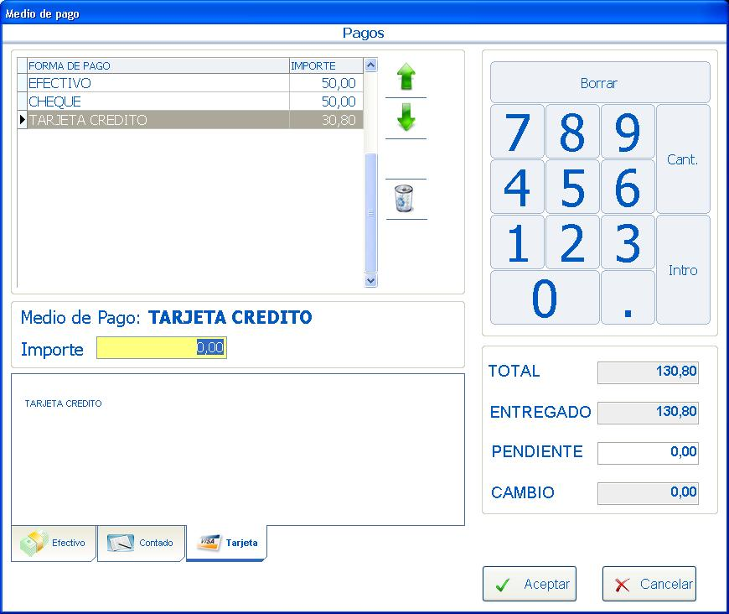
Aunque no sea lo mas usual usar mas de 1 ó 2 formas de pago a la vez, en la imagen inferior, podemos observar como existe la posibilidad de añadir un tercera forma de pago, en esta ocasión referida a Tarjetas de Crédito, las cuales al igual que en el resto de formas de pago, podrán ser seleccionadas de entre aquellas que hayan sido configuradas a tales efectos

Cliente:
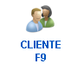
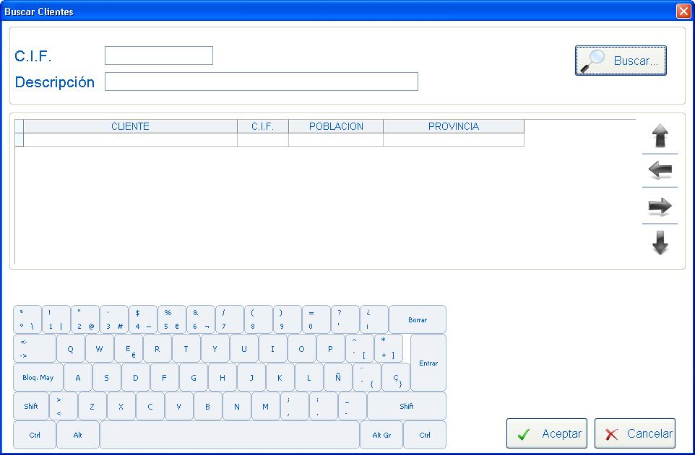
Antes de introducir la primera línea del nuevo ticket , se permitirá ejecutar esta opción para realizar la selección de un cliente diferente al cliente por defecto asignado a dicho ticket, mediante la utilización de la pantalla que se muestra a la derecha, que permitirá llevar a cabo la búsqueda del nuevo cliente a través de su descripción.

Cambiar Cajero:
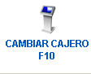
Esta opción se puede ejecutar tanto antes como después de haber iniciado la introducción de líneas en el ticket, permitiendo de manera similar a la del cambio de cliente, cambiar el Cajero activo, accediendo a la pantalla de selección de Cajero mostrada en las páginas 4 y 5 de este manual.

Botón para activar búsqueda de artículos:
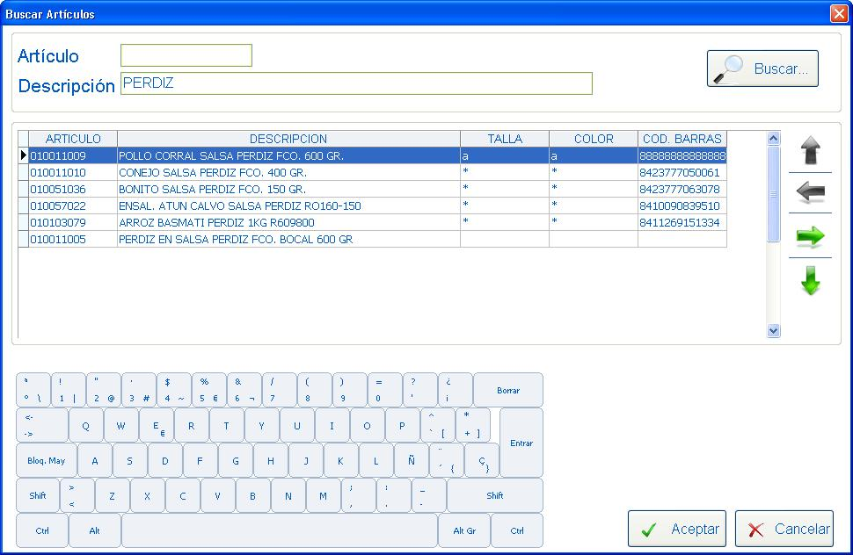
Mediante el uso de este botón, tal y como comentábamos anteriormente, accederemos a una pantalla que nos permitirá localizar mediante la descripción del artículo, aquel que estemos buscando.

Zona de Totales:
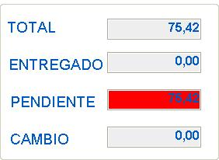
Esta pantalla permitirá consultar los importes acumulados en el Ticket hasta el momento, además de informar sobre el Cambio pertinente cuando seesté gestionando el pago de dicho ticket.

Zona de Teclado Numérico:
Está pensado fundamentalmente para su uso en pantallas táctiles, ya que, aunque puede ser usado mediante las pulsaciones del ratón, no se trata del uso mas práctico de este apartado, siendo en este caso mas rentable el uso del teclado numérico de nuestro propio teclado físico.

Zona de Manejo de cursores y funciones de líneas:

Ir al Principio del Detalle.

Subir una Línea.

Bajar una Línea

Ir al Final del Detalle.

Borrar Línea.

Modificar Línea.

Activar/Desactivar Devolución.

Zona de Estado de Tickets Aparcados:
Se trata como hemos comentado anteriormente de una zona informativa a efectos de saber el nº de tickets aparcados que tenemos en cada momento y no tiene mayor relevancia que lo comentado.

Gestión de Caja:
La Pantalla principal de la Gestión de Tickets aparecerá como se muestra a continuación, dividida en los apartados descritos:
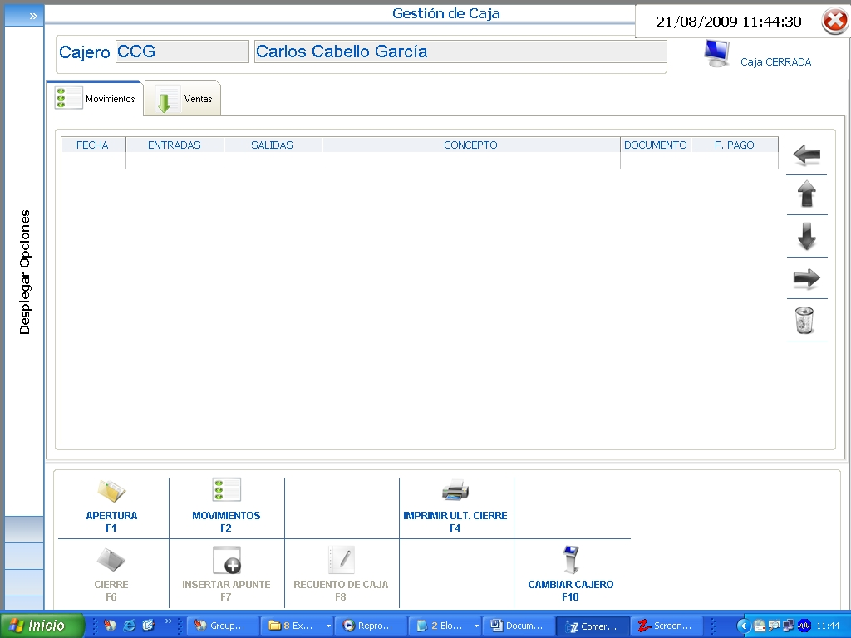
Zona de Cursores

Zona Informativa en Cabecera
Zona de Utilidades
Zona de Pestañas de Selección.

Zona de Consulta de datos

Una vez esquematizadas las diferentes zonas de la Gestión de Caja describiremos a continuación cada una de ellas:

Zona Informativa de Cabecera:
Esta zona nos informará en cada momento del Cajero activo, así como del estado de la Caja seleccionada (Abierta / Cerrada).

Zona de Pestañas de Selección:
Dentro de la Gestión de Caja se manejan dos tipos de datos principalmente, por un lado ‘Movimientos de E/S de Caja’, introducidos manualmente y por otro los datos generados a través de la emisión de Tickets ‘Ventas’.

Zona de Consulta de datos:

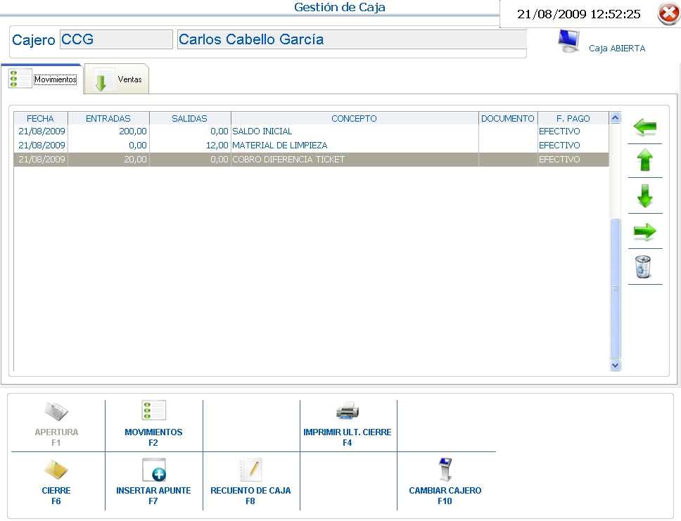
En base a lo anterior y mediante la Selección de la Pestaña ‘Movimientos’ o ‘Ventas’, podremos consultar cualquiera de los dos tipos de datos respectivamente.

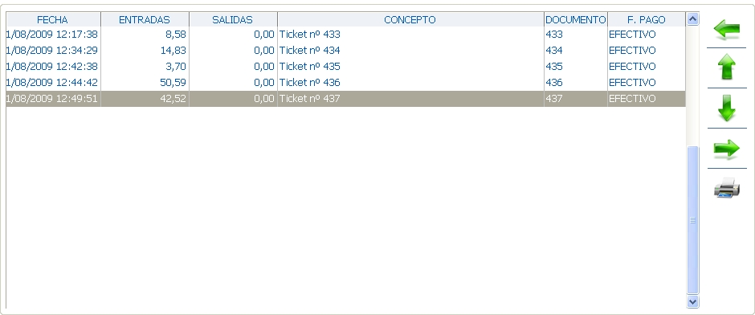

Zona de Utilidades (Opciones y Herramientas):

Apertura de Caja:
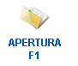
Si al entrar en la Gestión de Tickets, no existiera ninguna aja abierta, se informa de que se va a abrir una caja automáticamente, creando dicha caja para el día de la fecha y con Saldo Inicial igual a cero.
En caso contrario y se desee especificar una Fecha o Saldo diferentes, se usará esta opción para establecer ambos datos y proceder a la apertura de la caja, llevándonos posterior mente a la pantalla principal.

Movimientos:
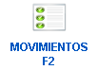
Para evitar el uso del ratón en lo posible se ha añadido este botón para seleccionar la pestaña de consulta de movimientos

Imprimir Último Cierre de Caja:
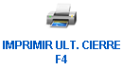
Esta opción como su propio nombre indica permite repetir la impresión del último Cierre de Caja.

Cierre:
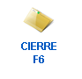
Desde esta pantalla obtendremos en primer lugar observamos las fechas de Apertura y Cierre de Caja, siendo esta última la única con posibilidad de ser modificada.

A continuación se muestra un resumen de las ventas del día agrupadas por forma de pago.
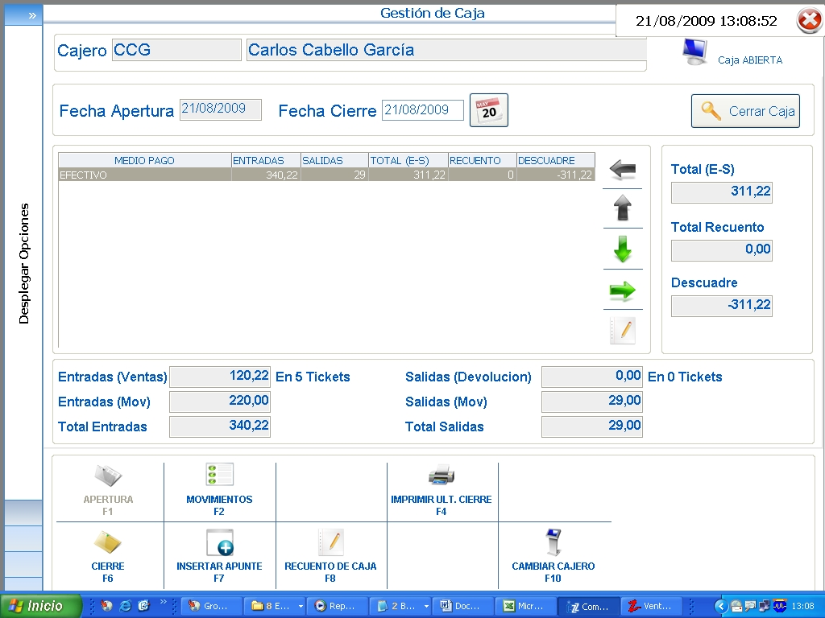

A la derecha de dicho resumen, el total de E – S, Importe introducido como recuento previamente y el posible descuadre que pueda existir.
Por debajo del Resumen / Forma de Pago se muestra el total de Entradas en Caja en función de las Ventas del día y el número de tickets relacionados con dichas ventas, el total de Entradas en Caja en función de los Movimientos de Entrada introducidos manualmente, totalizando ambas a continuación.

Otro grupo de datos mostrado está relacionado con las Salidas de Caja por Devolución de Tickets y el nº de estos, así como las Salidas de Caja introducidas de forma manual como Movimientos de Caja, datos que al igual que las entradas, son totalizados a continuación.
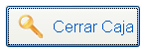
Una vez comprobados todos los datos del cierre, se procedería a pulsar el botón de Cierre de Caja, momento en el cual la Caja quedaría Cerrada e impresa.

Insertar Apunte de Caja:
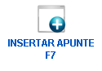
Mediante esta opción procerderemos a la introducción de los posibles Movimientos de E/S que puedan producirse por motivos distintos a la Venta.
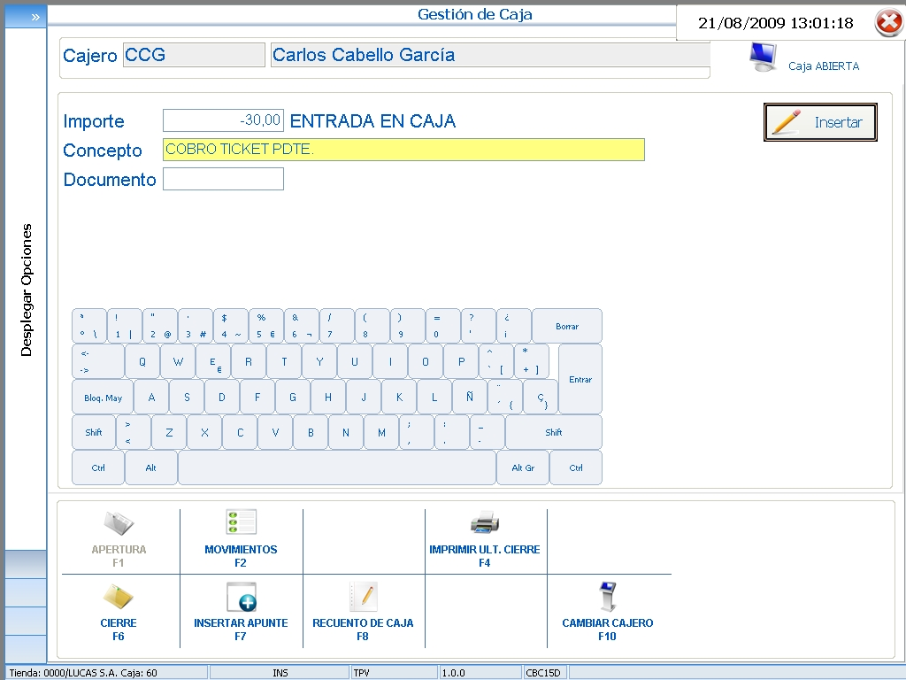
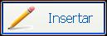
Dichos movimientos se llevarán a cabo desde la pantalla siguiente, en la cual se indicará el Importe, Concepto y Nº de Documento identificativo, si procede (caso del cobro de alguna factura, o pago de algún recibo).Por defecto todo movimiento introducido se relaciona con una Salida y así se indica automáticamente en pantalla, a no ser que el importe introducido sea negativo, en cuyo caso el apunte introducido se relacionará con una Entrada en Caja. Una vez introducidos los datos indicados, la inserción se realizará mediante la pulsación del botón ‘Insertar’

Recuento de Caja:
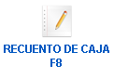
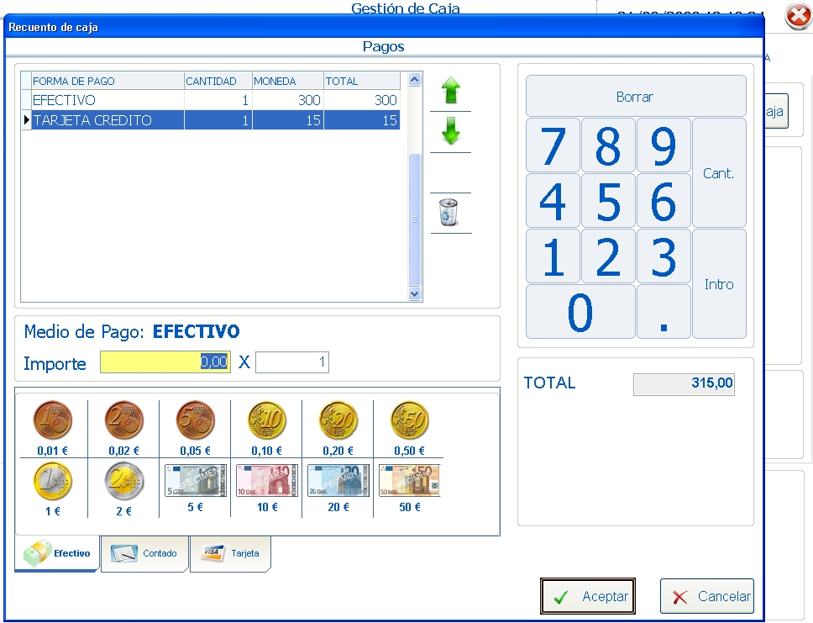
Desde esta pantalla accederemos a la introducción del recuento de caja, el cual será introducido desde una pantalla muy similar a la descrita para los Pagos de Tickets, en la cual se pedirá que el recuento sea introducido desglosado según las diferentes formas de Pago, siendo estos importes los que será usados comparativamente con los datos del Cierre para obtener posibles descuadres.

Cambiar Cajero:
Esta opción esidéntica a la que redefine en la página 11 de este manual.

Zona de Cursores:

Ir al Principio del Detalle.

Subir una Línea.

Bajar una Línea

Ir al Final del Detalle.

Eliminiar Movimiento de E/S (Solo disponible al seleccionar pestaña de Movimientos).



Ir al Principio del Detalle.

Subir una Línea.

Bajar una Línea

Ir al Final del Detalle.


Imprimir Ticket (Solo disponible al seleccionar pestaña de Ventas).

Mantenimientos.
Como decíamos al principio la Gestión de Mantenimientos está pensada para el uso del TPV de forma autónoma, es decir, sin el soporte de un ERP que cubra estas necesidades. Consta de los siguientes apartados:

Artículos:
Mediante esta opción podrán darse de alta y mantener actualizados todos los artículos con los que se pretenda llevar a cabo las labores de Venta con el TPV, permitiendo llevar a cabo las siguientes tareas:

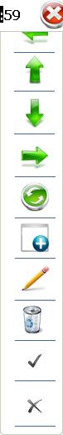
Ir al primer registro.
Mover hacia arriba.
Mover hacia abajo.
Ir al último registro.
Volver atrás.
Insertar registro.
Modificar registro
Eliminar registro.
Salvar cambios.
Cancelar cambios.

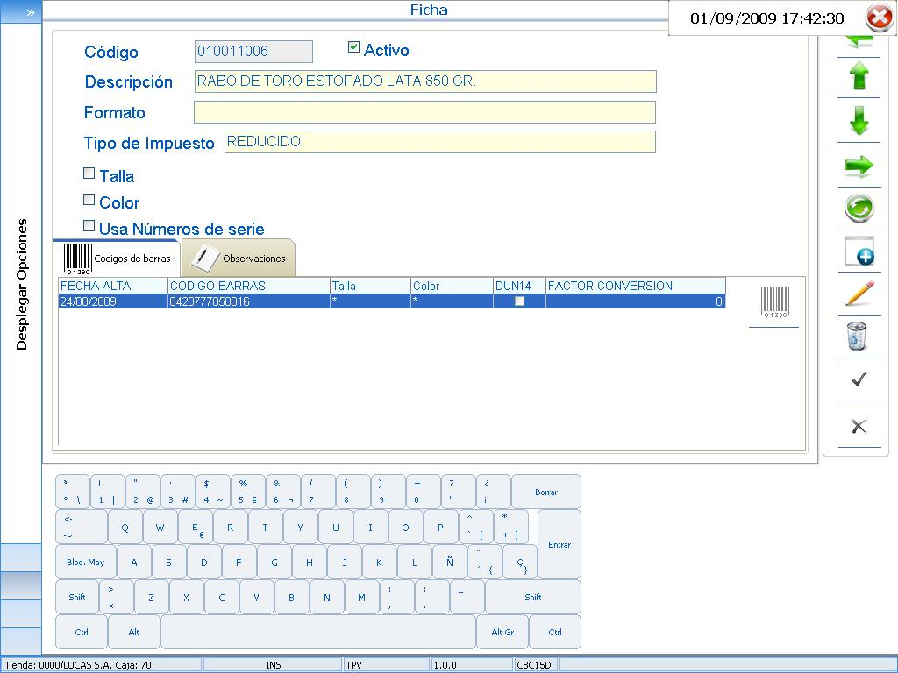
Al margen de lo anterior y además de datos básicos como :
- CÓDIGO.
- DESCRIPCIÓN
- FORMATO.
- TALLA
- COLOR
- USA Nº DE SERIE
- TIPO DE IMPUESTO.
- OBSERVACIONES
desde este mismo apartado se gestionarán el alta y asignación de códigos de barras oportunos a los distintos artículos, así como si fuera el caso códigos DUN14.

Clientes:
Mediante esta opción podrán darse de alta y mantener actualizados todos los clientes con los que se pretenda llevar a cabo las labores de Venta con el TPV, permitiendo llevar a cabo las siguientes tareas:
Ir al primer registro.
Mover hacia arriba.
Mover hacia abajo.
Ir al último registro.
Volver atrás.
Insertar registro.
Modificar registro
Eliminar registro.
Salvar cambios.
Cancelar cambios.

Funciones que al igual que en el mantenimiento de Artículos permitirán gestionar datos fiscales y de contacto del cliente, además de otros relacionados con tipo de impuestos a aplicar, medio de pago, etc…
